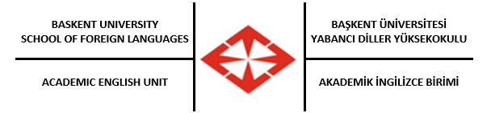

Devam Zorunluluğu
Derslere, laboratuvarlara, uygulamalara ve öğretim elemanlarınca uygun görülen diğer çalışmalara devam zorunludur. Devamsızlığı belirli bir sınırı aşan öğrenciler, o derste başarısız olmuş sayılır ve kendilerine F2 notu verilir. Devamsızlık sınırları ile öğrencilerin devam durumlarının izlenmesine ilişkin ilke ve kurallar, ilgili birim yönetim kurullarının önerisi ve Üniversite Senatosu kararı ile belirlenir. Bir defa F1 notu alınan herhangi bir dersin tekrarlanması halinde, bu derste devam koşulu aranmaz. Ancak bu öğrenciler normal eğitim sürecinde dersin devamı dışında tüm eğitsel yükümlülükleri yerine getirmek zorundadırlar.Öğrencilerin devamsızlıkları her hafta ilgili dersin öğretim görevlisi tarafından öğrencilerin Başkent Üniversitesi Öğrenci Bilgilendirme Sistemi BUOBS sistemine girilmektedir. Öğrenciler devamsızlıklarını bu sisteme giriş yaparak takip edebilirler. Devamsızlıkların asli takibi öğrencinin sorumluluğundadır. (bkz. Başkent Üniversitesi Eğitim Öğretim Yönetmeliği)

